Министерство образования Российской федерации

Пензенский государственный университет

Кафедра «Вычислительная техника»

**ОТЧЕТ**

по лабораторной работе №1

по курсу «Логика и основы алгоритмизации в ИЗ»

на тему «Простые структуры данных»

Выполнили

студенты группы 21ВВ1.3:

Лукина Екатерина

Тарасов Никита

Приняли:

Юрова О.В.,

Митрохин М.А.

Пенза 2022

**Название**

Простые структуры данных

**Цель работы**

Изучение простых структур данных языка Си.

**Лабораторное задание**

**Задание 1:** написать программу, вычисляющую разницу между максимальным и

минимальным элементами массива.

**Задание 2:** написать программу, реализующую инициализацию массива

случайными числами.

**Задание 3:** написать программу, реализующую создание массива произвольного

размера, вводимого с клавиатуры.

**Задание 4:** написать программу, вычисляющую сумму значений в каждом столбце

(или строке) двумерного массива.

**Задание 5:** написать программу, осуществляющую поиск среди структур student

структуру с заданными параметрами (фамилией, именем и т.д.).

**Ход работы**

**Программа на языке Си**

**Задание №1 и №2:**

#include "stdafx.h"

#include "stdlib.h"

#include "time.h"

int main()

{

srand(time(NULL));

int Arr[10];

int min,max,i,r;

for (i=0;i<10;i++){

Arr[i] = rand();

printf("%d ",Arr[i]);

}

min = Arr[0];

max = Arr[0];

for (i=0;i<10;i++){

if (Arr[i]>max)

max=Arr[i];

if (Arr[i]<min)

min=Arr[i];

}

r=max-min;

printf("\n%d %d",min,max);

printf("\n%d",r);

getchar();

}

**Задание №3:**

#include "stdafx.h"

#include <malloc.h>

#include <stdio.h>

#include <conio.h>

#include "stdlib.h"

#include "time.h"

void main() {

int n, *Mas, i;

scanf("%d", &n);

Mas=(int*)malloc(n*sizeof(int));

for (i=0;i<n;i++){

Mas[i]=rand()%201-100;

printf("\n%d", Mas[i]);

}

getchar();

getchar();

}

**Задание №4:**

#include "stdafx.h"

#include <malloc.h>

#include <stdio.h>

#include <conio.h>

#include "stdlib.h"

#include "time.h"

void main() {

srand(time(0));

int i, j, sum, n;

scanf("%d", &n);

int** arr = (int**)malloc(sizeof(int*) * n);

int* SummArray = (int*)malloc(sizeof(int)*n);

for (i=0;i<n;i++){

arr[i] = (int*)malloc(sizeof(int) * n);

sum=0;

for (j=0;j<n;j++){

arr[i][j]=rand()%100;

printf("%4d", arr[i][j]);

sum += arr[i][j];

SummArray[i]=sum;

}

printf("\t| %d\n", SummArray[i]);

}

for (j=0;j<n;j++){

sum=0;

for (i=0;i<n;i++){

sum += arr[i][j];

SummArray[j]=sum;

}

printf("\t| %d\n", SummArray[j]);

}

_getch();

}

**Задание №5:**

#include "stdafx.h"

#include <malloc.h>

#include <stdio.h>

#include <conio.h>

#include "stdlib.h"

#include "time.h"

#include "string.h"

void main() {

struct{

char F[20];

char name[20];

char facult[20];

int n;

} stud[3], r;

for (int i=0;i<3;i++){

printf("Familiya N%d ", i+1);

scanf("%s", stud[i].F);

printf("Imya N%d ", i+1);

scanf("%s", stud[i].name);

printf("Facultet studenta N%d ", i+1);

scanf("%s", stud[i].facult);

printf("Zachetka N%d ", i+1);

scanf("%s", &

stud[i].n);

}

scanf("%s", &r.F);

scanf("%s", &r.name);

scanf("%s", &r.facult);

scanf("%s", &r.n);

int t = 0;

for (int i=0;i<3;i++){

if (strcmp(stud[i].F, r.F)==0 && strcmp(stud[i].name, r.name)==0 &&

strcmp(stud[i].facult, r.facult)==0 && stud[i].n==r.n){

t=1;

printf("%d", i+1);

}

}

if (t==0){

printf("Sovpadeniy net");

}

_getch();

}

**Некоторые выводы, доказывающие правильность составленной программы**

**Задание №1 и 2:**

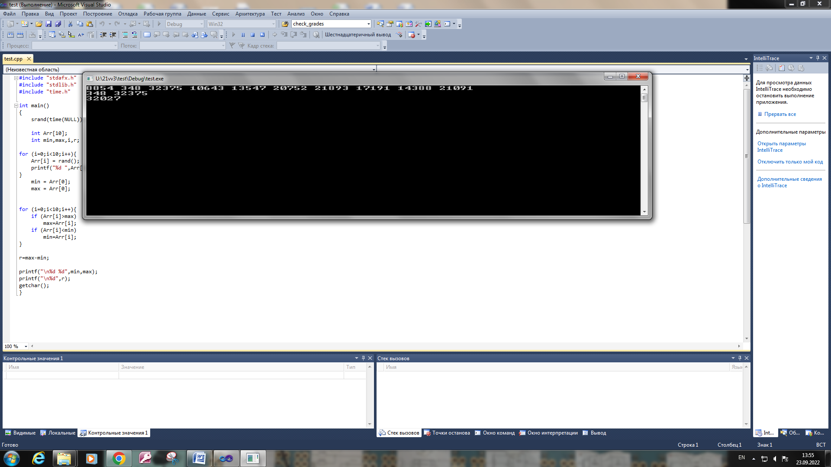

**Задание №3:**

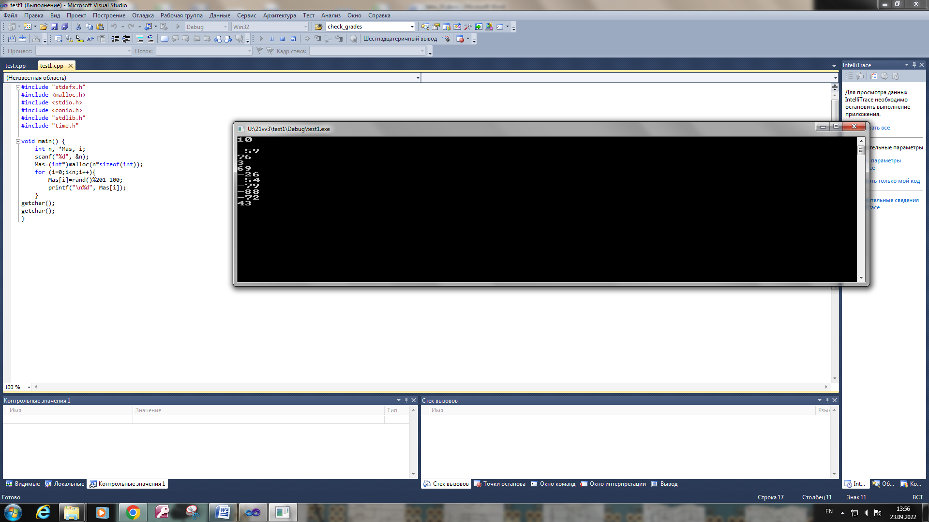

**Задание №4:**

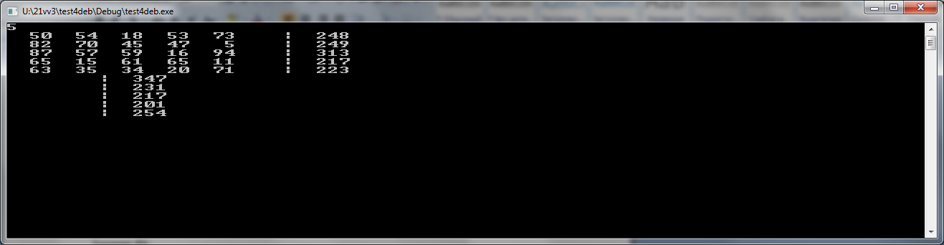

**Задание №5:**

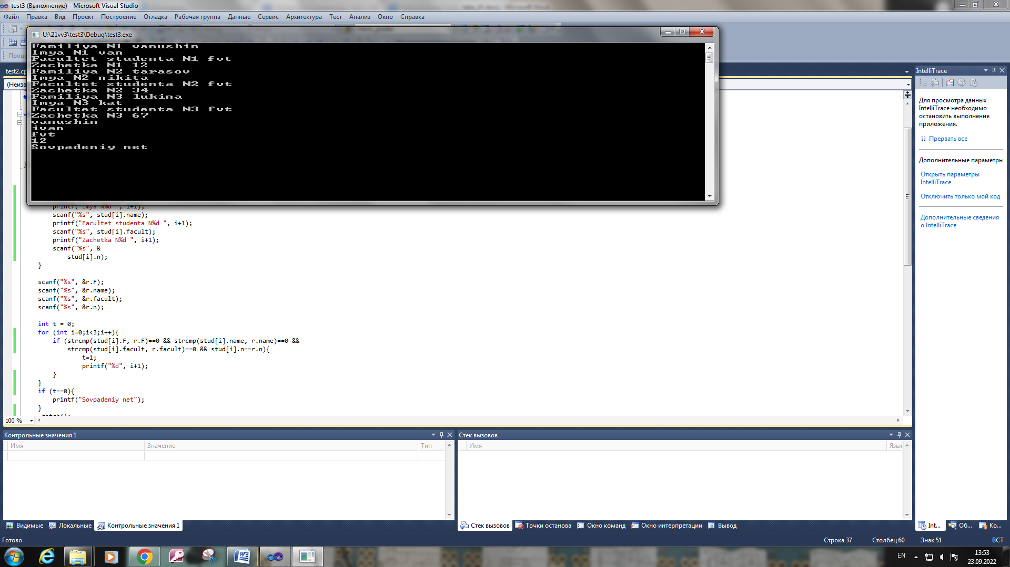

**Вывод**

В ходе работы были изучены простые структуры языка Си: массивы, динамические массивы, генерации случайных чисел, структуры.